**KẾ HOẠCH BÀI DẠY**

|  |  |
| --- | --- |
| **Trường: THCS Lý Tự Trọng**  **Tổ: Toán – Tin – CN**  **Ngày soạn: 03/09/2023**  **Ngày dạy: 05/09/2023** | Họ và tên giáo viên:  Bùi Thị Minh Hiền |

**TÊN BÀI DẠY: Bài 1. Thiết bị vào - ra**

Môn: Tin học lớp: 7

Thời gian thực hiện: (1 tiết)

**I. Mục tiêu**

**1. Về kiến thức:** Sau bài học này em sẽ:

* Củng cố và phát triển kiến thức về xử lí thông tin ở lớp 6
* Biết và nhận ra được các thiết bị vào – ra có nhiều loại, hình dạng khác nhau
* Biết được chức năng của các thiết bị vào – ra trong thu nhận, lưu trữ, xử lí và truyền thông tin.
* Nêu được ví dụ cụ thể về những thao tác không đúng cách, gây ra lỗi cho thiết bị.

**2. Về năng lực:**

**2.1. Năng lực chung**

Thực hiện bài học này sẽ góp phần hình thành và phát triển một số thành tố năng lực chung của học sinh như sau:

**Năng lực tự chủ, tự học**: Học sinh có khả năng tự đọc sách giáo khoa và kết hợp với gợi ý của giáo viên để trả lời câu hỏi về khái niệm Thiết bị vào – ra.

**Năng lực giao tiếp và hợp tác**: Học sinh thảo luận nhóm để đưa ra ví dụ về: Thiết bị vào – ra, cách sử dụng thiết bị an toàn.

**Năng lực giải quyết vấn đề và sáng tạo**: Học sinh đưa ra được thêm các ví dụ cụ thể về những thao tác không đúng cách, gây ra lỗi cho thiết bị.

**2.2. Năng lực Tin học**

Thực hiện bài học này sẽ góp phần hình thành và phát triển một số thành tố năng lực Tin học của học sinh như sau:

**Năng lực C (NLc):**

* Kể được chức năng của các thiết bị vào – ra trong thu nhận, lưu trữ, xử lí và truyền thông tin.
* Biết sử dụng thiết bị một cách an toàn và có trách nhiệm.
* Thực hiện đúng các thao tác với các thiết bị thông dụng của máy tính.

**3. Về phẩm chất:**

* Học sinh có ý thức trách nhiệm đối với việc sử dụng thiết bị.
* Thể hiện sự cảm thông và sẵn sàng giúp đỡ bạn trong quá trình thảo luận nhóm.
* Truyền đạt các thông tin chính xác, khách quan.

**II. Thiết bị dạy học và học liệu**

- Thiết bị dạy học: Máy chiếu, máy tính giáo viên, phiếu học tập

- Học liệu: Sách giáo khoa Tin học 7

**III. Tiến trình dạy học**

**Khởi động (5p)**

a) Mục tiêu: Giúp học sinh xác định được vấn đề cần giải quyết là các thiết bị vào ra là một trong bốn thành phần của máy tính hỗ trợ con người xử lí thông tin.

b) Nội dung: Học sinh đọc đoạn văn bản trong sách giáo khoa và trả lời câu hỏi: em biết những được điều gì sau khi đọc xong đoạn văn bản đó.

c) Sản phẩm: Họcsinh trả lời về thông tin trong đoạn văn bản*.*

d) Tổ chức thực hiện: Chiếu đoạn văn bản, hoặc yêu cầu học sinh đọc trong Sách giáo khoa.

**Hình thành kiến thức mới**

1. **Thiết bị vào - ra**

**HĐ 1.1.** Phân biệt thiết bị vào, thiết bị ra. (15p)

a) Mục tiêu: Giúp học sinh phân biệt được thiết bị vào, thiết bị ra.

b) Nội dung:Phiếu học tập số 1.

c) Sản phẩm:Kết quả điền phiếu của các nhóm.

d) Tổ chức thực hiện:

* *Chuyển giao nhiệm vụ:* GV giới thiệu mục đích yêu cầu và tiến trình của hoạt động thảo luận trước lớp.
* Chia nhóm HS.
* Phát phiếu học tập.
* *Thực hiện nhiệm vụ:*
* HS phân công nhóm trưởng, người báo cáo.
* HS thảo luận và viết câu trả lời theo nhóm.
* *Báo cáo, thảo luận*
* HS trình bày kết quả, nhóm khác nhận xét, bổ sung.
* *Kết luận, nhận định*
* GV nhận xét, đánh giá và chuẩn kiến thức.

***Ghi nhớ:***

|  |
| --- |
| * Thiết bị vào được dùng để nhập thông tin vào máy tính. * Thiết bị ra xuất thông tin từ máy tính ra để con người nhận biết được. |

**HĐ 1.2.** Sự đa dạng của thiết bị vào – ra (20p).

a) Mục tiêu: HS nhận ra được thiết bị vào – ra có nhiều loại nhằm đáp ứng yêu cầu của người sử dụng.

b) Nội dung: Phiếu học tập số 2

c) Sản phẩm:Kết quả điền phiếu của các nhóm.

d) Tổ chức thực hiện:

* *Chuyển giao nhiệm vụ:* GV giới thiệu mục đích yêu cầu và tiến trình của hoạt động thảo luận trước lớp. Phát phiếu học tập.
* *Thực hiện nhiệm vụ:* HS thảo luận và viết câu trả lời theo nhóm.
* *Báo cáo, thảo luận:* HS trình bày kết quả, nhóm khác nhận xét, bổ sung.
* *Kết luận, nhận định:* GV nhận xét, đánh giá và chuẩn kiến thức.

***Ghi nhớ:***

|  |
| --- |
| * Các thiết bị vào – ra có nhiều loại, có những công dụng và hình dạng khác nhau. |

**HĐ 1.3.** Câu hỏi củng cố (5p)

a) Mục tiêu: HS được củng cố kiến thức về các thiết bị vào – ra.

b) Nội dung:

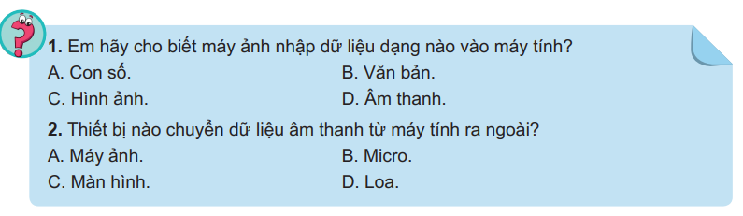

c) Sản phẩm: 1 – B 2 – D

d) Tổ chức thực hiện:

* *Chuyển giao nhiệm vụ:* GV đặt câu hỏi
* *Thực hiện nhiệm vụ:* HS trả lời cá nhân
* *Kết luận, nhận định:* GV nhận xét, đánh giá và chuẩn kiến thức.

1. **An toàn thiết bị**

**HĐ 2.1.** Kết nối thiết bị vào – ra (10p)

a) Mục tiêu: HS biết thao tác lắp ráp đúng cổng kết nối và đúng trình tự để không gây sự cố cho thiết bị.

b) Nội dung: Phiếu học tập số 3

c) Sản phẩm:Kết quả điền phiếu của các nhóm.

Câu 1. a – 7; b – 6; c – 7; d – 3; e – 4; f – 8.

Câu 2. Việc cung cấp nguồn điện cho máy tính cần được thực hiện sau khi hoàn thành các kết nối khác để tránh bị điện giật hoặc xung điện làm hỏng thiết bị.

d) Tổ chức thực hiện:

* *Chuyển giao nhiệm vụ:* GV giới thiệu mục đích yêu cầu và tiến trình của hoạt động thảo luận trước lớp. Phát phiếu học tập.
* *Thực hiện nhiệm vụ:* HS thảo luận và viết câu trả lời theo nhóm.
* *Báo cáo, thảo luận:* HS trình bày kết quả, nhóm khác nhận xét, bổ sung.
* *Kết luận, nhận định:* GV nhận xét, đánh giá và chuẩn kiến thức.

**HĐ 2.2.** An toàn khi sử dụng thiết bị máy tính (10p)

a) Mục tiêu: HS biết cách sử dụng, lắp ráp thiết bị máy tính an toàn.

b) Nội dung:

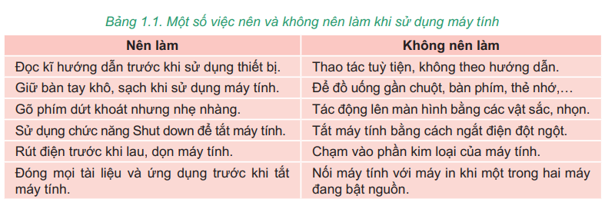

c) Sản phẩm:

d) Tổ chức thực hiện:

* *Chuyển giao nhiệm vụ:* GV giới thiệu mục đích yêu cầu và tiến trình của hoạt động thảo luận trước lớp.
* *Thực hiện nhiệm vụ:* HS đọc nội dung trong SGK và rút ra kết luận những việc nên và không nên làm khi lắp ráp, sử dụng thiết bị máy tính.
* *Kết luận, nhận định:* GV nhận xét, đánh giá và chuẩn kiến thức.

***Ghi nhớ:***

|  |
| --- |
| * Đọc kĩ hướng dẫn của nhà sản xuất trước khi sử dụng thiết bị. * Kết nối các thiết bị đúng cách. * Giữ gìn ơi làm việc với máy tính gọn gàng, ngăn nắp, vệ sinh, khô ráo. |

**HĐ 2.3.** Câu hỏi củng cố (5p)

a) Mục tiêu: HS được củng cố kiến thức về các thiết bị vào – ra.

b) Nội dung:

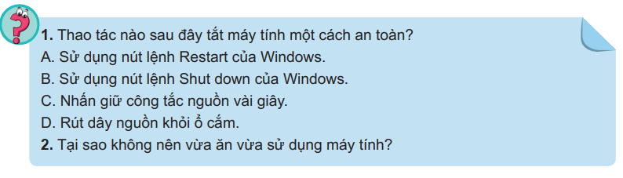

c) Sản phẩm:

Câu 1: B

Câu 2: Không nên vừa ăn vừa sử dụng máy tính vì cách làm việc đó không những ảnh hưởng đến cả tiêu hoá và công việc mà còn có thể gây ra mất an toàn cho thiết bị do đồ ăn, uống rơi, đổ vào thiết bị.

d) Tổ chức thực hiện:

* *Chuyển giao nhiệm vụ:* GV đặt câu hỏi
* *Thực hiện nhiệm vụ:* HS trả lời cá nhân
* *Kết luận, nhận định:* GV nhận xét, đánh giá và chuẩn kiến thức.

**Hoạt động 3: Luyện tập (5p)**

a) Mục tiêu: Giúp học sinh ôn tập lại các khái niệm, phân biệt thiết bị vào – ra; cách sử dụng thiết bị an toàn.

b) Nội dung:

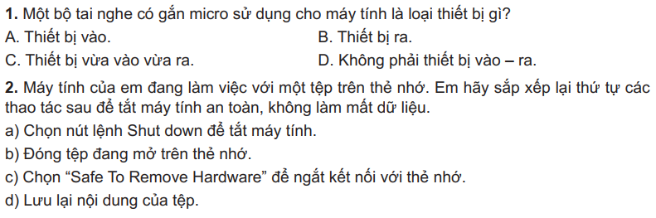

c) Sản phẩm:

Câu 1: C

Câu 2: d) – b) – c) – a).

d) Tổ chức thực hiện:

* *Chuyển giao nhiệm vụ:* GV đặt câu hỏi
* *Thực hiện nhiệm vụ:* HS trả lời cá nhân
* *Kết luận, nhận định:* GV nhận xét, đánh giá và chuẩn kiến thức.

**Hoạt động 4: Vận dụng (15p)**

a) Mục tiêu: Học sinh sử dụng các kiến thức đã học vận dùng vào các tình huống thực tế.

b) Nội dung: Phiếu học tập số 4

c) Sản phẩm:Kết quả điền phiếu của các nhóm.

Câu 1. Qua màn hình theo dõi, em thấy có một người đứng trước camera an ninh. Họ không biết em đang theo dõi họ. Đó là vì camera an ninh chỉ là thiết bị vào mà không phải thiết bị ra. Nó thu hình ảnh trước ống kính và gửi đến nơi em đang theo dõi mà không cho người đứng trước ống kính biết nó gửi thông tin đi đâu, cho ai.

Câu 2. Virus gây ra lỗi của máy in. Máy in là thiết bị ra, nghĩa là hướng di chuyển của dữ liệu là từ máy tính sang máy in mà không theo chiều ngược lại. Không có cách nào để đưa vius vào máy in mà không qua máy tính. Mọi hoạt động của máy in đều do máy tính điều khiển. Vius từ máy tính gây ra lỗi của máy in. Khi tắt máy in, bộ nhở của nó sẽ bị xoá hết, không cần phải diệu virus. Vì vậy, em cần diệt virus ở máy tính vì máy in không có virus.

Câu 3. Gợi ý: Mỗi nội dung cụ thể trong nội quy phòng máy là một quy tắc giúp các bạn sử dụng phòng máy tính an toàn và có trách nhiệm.

d) Tổ chức thực hiện:

* *Chuyển giao nhiệm vụ:* GV giới thiệu mục đích yêu cầu và tiến trình của hoạt động thảo luận trước lớp. Phát phiếu học tập.
* *Thực hiện nhiệm vụ:* HS thảo luận và viết câu trả lời theo nhóm.
* *Báo cáo, thảo luận:* HS trình bày kết quả, nhóm khác nhận xét, bổ sung.
* *Kết luận, nhận định:* GV nhận xét, đánh giá và chuẩn kiến thức.

**PHIẾU HỌC TẬP**

Phiếu học tập số 1

|  |
| --- |
| Câu 1. Các thiết bị trong hình làm việc với dạng thông tin nào?  ……………………………………………………………….  ……………………………………………………………….  ……………………………………………………………….  Câu 2. Thiết bị nào tiếp nhận thông tin và chuyển vào máy tính?  ……………………………………………………………….  Câu 3. Thiết bị nào nhận thông tin từ máy tính đưa ra bên ngoài?  ……………………………………………………………….. |

Phiếu học tập số 2

|  |
| --- |
| Câu 1. Mỗi thiết bị vào – ra trong hình trên làm việc với dạng thông tin nào? Thiết bị nào có cả hai chức năng vào và ra?  ……………………………………………………………………………….…….  ……………………………………………………………………………….…….  ……………………………………………………………………………….…….  Câu 2. Máy chiếu là thiết bị vào hay thiết bị ra? Máy chiếu làm việc với dạng thông tin nào?  ……………………………………………………………………………….…….  ……………………………………………………………………………….…….  Câu 3. Bộ điều khiển game là thiết bị vào hay ra?  ………………………………………………………………..  Câu 4. Màn hình cảm ứng là thiết bị vào, thiết bị ra hay có cả hai chức năng vào và ra?  ……………………………………………………………….  ………………………………………………………………. |

Phiếu học tập số 3

|  |
| --- |
| Câu 1. Em hãy lắp các thiết bị sau vào đúng cổng của nó    a) Bàn phím:…….. b) Dây mạng:………  c) Chuột:….. d) Dây màn hình:……..  e) Tai nghe:……... f) Dây nguồn:……...  Câu 2. Việc cấp nguồn điện cho máy tính cần được thực hiện trước hay sau các kết nối trên? Vì sao?  ……………………………………………………………………………….…….  ……………………………………………………………………………….…….  ……………………………………………………………………………….…….  ……………………………………………………………………………….…….  ……………………………………………………………………………….…….  ……………………………………………………………………………….……. |

Phiếu học tập số 4

|  |
| --- |
| Câu 1. Trên màn hình theo dõi, em thấy có một người đứng trước camera an ninh. Người đó có biết em đang theo dõi không? Tại sao?  ……………………………………………………………………………….…….  ……………………………………………………………………………….…….  ……………………………………………………………………………….…….  ……………………………………………………………………………….…….  Câu 2. Máy in của em in ra những kí hiệu không mong muốn và em biết lỗi này là do virus gây ra. Em cần phải diệt virus ở máy in hay máy tính? Tại sao?  ……………………………………………………………………………….…….  ……………………………………………………………………………….…….  ……………………………………………………………………………….…….  ……………………………………………………………………………….…….  ……………………………………………………………………………….…….  ……………………………………………………………………………….…….Câu 3. Em hãy đề xuất một số quy tắc để giúp các bạn sử dụng phòng máy tính an toàn.  ……………………………………………………………………………….…….  ……………………………………………………………………………….…….  ……………………………………………………………………………….…….  ……………………………………………………………………………….…….  ……………………………………………………………………………….…….  ……………………………………………………………………………….……. |

**KẾ HOẠCH BÀI DẠY**

|  |  |
| --- | --- |
| **Trường: THCS Lý Tự Trọng**  **Tổ: Toán – Tin – CN**  **Ngày soạn: 10/09/2023**  **Ngày dạy: 12/09/2023** | Họ và tên giáo viên:  Bùi Thị Minh Hiền |

**TÊN BÀI DẠY: Bài 2. Phần mềm máy tính**

Môn: Tin học lớp: 7

Thời gian thực hiện: (1 tiết)

**I. Mục tiêu**

**1. Về kiến thức:** Sau bài học này em sẽ:

* Nhận thức được vai trò của phần mềm trong hoạt động của máy tính.
* Phân chia phần mềm thành hai loại: hệ điều hành và phần mềm ứng dụng.

**2. Về năng lực:**

**2.1. Năng lực chung**

* Năng lực tự chủ, tự học: Học sinh có khả năng tự đọc sách giáo khoa và kết hợp với gợi ý của giáo viên để trả lời câu hỏi về khái niệm hệ điều hành, phần mềm ứng dụng,..
* Năng lực giao tiếp và hợp tác: Học sinh thảo luận nhóm để đưa ra khái niệm hệ điều hành, phần mềm ứng dụng.
* Năng lực giải quyết vấn đề và sáng tạo: Học sinh phân biệt được sự khác nhau giữa hệ điều hành và phần mềm ứng dụng.

**2.2. Năng lực Tin học**

* Giải thích được sơ lược chức năng điều khiển và quản lí của hệ điều hành, qua đó phân biệt được hệ điều hành với phần mềm ứng dụng.
* Nêu được tên một số phần mềm ứng dụng đã sử dụng. Giải thích được phần mở rộng của tên tệp cho biết tệp thuộc loại gì, nêu được ví dụ minh hoạ.

**3. Về phẩm chất:**

* Học sinh có ý thức trách nhiệm đối với việc sử dụng thiết bị học.
* Nhận ra được trong một tổ chức, các thành viên có vai trò, vị trí khác nhau để thực hiện mục tiêu chung. Từ đó tự giác, củng cố ý thức tổ chức kỉ luật.

**II. Thiết bị dạy học và học liệu**

* Thiết bị dạy học: Máy chiếu, máy tính giáo viên, phiếu học tập
* Học liệu: Sách giáo khoa Tin học 7

**III. Tiến trình dạy học**

**Hoạt động 1. Khởi động (10p)**

a) Mục tiêu: Giúp học sinh định hướng được bài học:

* Nếu không có chương trình máy tính (phần mềm), thành phần thiết bị chỉ là khối vật chất không phản hồi.
* Xác định hai loại phần mềm để tìm hiểu trong hai mục của bài học: hệ điều hành và phần mềm ứng dụng.
* Học sinh phân biệt được hoạt động có tính chất điều hành và những hoạt động khác. Qua đó có thể liên hệ với đặc điểm của hệ điều hành.

b) Nội dung: Học sinh đọc đoạn văn bản trong sách giáo khoa và trả lời câu hỏi:

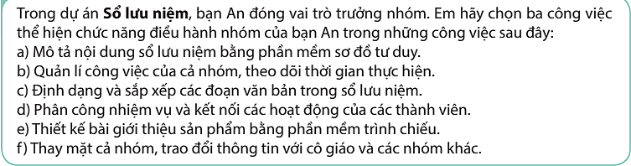

c) Sản phẩm: Đáp án: b, d, f*.*

d) Tổ chức thực hiện:

* *Chuyển giao nhiệm vụ:* GV giới thiệu mục đích yêu cầu và tiến trình của hoạt động thảo luận trước lớp.
* Chia nhóm HS.
* Phát phiếu học tập.
* *Thực hiện nhiệm vụ:*
* HS phân công nhóm trưởng, người báo cáo.
* HS thảo luận và viết câu trả lời theo nhóm.
* *Báo cáo, thảo luận:* HS trình bày kết quả, nhóm khác nhận xét, bổ sung.
* *Kết luận, nhận định:* GV nhận xét, đánh giá và chuẩn kiến thức.

**Hoạt động 2. Hình thành kiến thức mới**

1. **Hệ điều hành**

**HĐ 1.1.** Hệ điều hành. (20p)

a) Mục tiêu: Học sinh phân biệt được hệ điều hành với các phần mềm khác. Chỉ ra được các chức năng cơ bản của hệ điều hành.

b) Nội dung:Nêu vai trò, chức năng của hệ điều hành.

c) Sản phẩm:Kết quả điền phiếu của các nhóm.

d) Tổ chức thực hiện:

* *Chuyển giao nhiệm vụ:* GV giới thiệu mục đích yêu cầu và tiến trình của hoạt động trước lớp.
* *Thực hiện nhiệm vụ:* HS đọc nội dung trong SGK và rút ra kết luận về vai trò, các chức năng chính của hệ điều hành
* *Kết luận, nhận định:* GV nhận xét, đánh giá và chuẩn kiến thức.

***Ghi nhớ:***

|  |
| --- |
| * Hệ điều hành là phần mềm hệ thống quản lí và điều khiển hoạt động chung của máy tính, quản lí dữ liệu, cung cấp cho con người moi trường tương tác với máy tính và chạy các phần mềm ứng dụng. * Có những hệ điều hành dành cho máy tính như Windows, Mac OS, Linux,… và những hệ điều hành cho điện thoại thông minh và máy tính bảng như IOS, Android,… |

**HĐ 1.2.** Câu hỏi củng cố (5p)

a) Mục tiêu: HS được củng cố kiến thức về hệ điều hành

b) Nội dung:

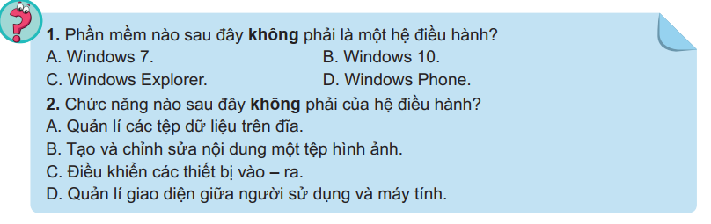

c) Sản phẩm: Đáp án: 1 – D 2 – B

d) Tổ chức thực hiện:

* *Chuyển giao nhiệm vụ:* GV đặt câu hỏi
* *Thực hiện nhiệm vụ:* HS trả lời cá nhân
* *Kết luận, nhận định:* GV nhận xét, đánh giá và chuẩn kiến thức.

1. **Phần mềm ứng dụng**

**HĐ 2.1.** Loại tệp và phần mở rộng (10p)

a) Mục tiêu: HS phân loại được một số tệp dữ liệu theo phần mở rộng của chúng.

b) Nội dung: Phiếu học tập số 1

c) Sản phẩm:Kết quả điền phiếu của các nhóm.

Đáp án: 1 – f; 2 – c; 3 – a; 4 – b; 5 – e; 6 – d.

d) Tổ chức thực hiện:

* *Chuyển giao nhiệm vụ:* GV giới thiệu mục đích yêu cầu và tiến trình của hoạt động thảo luận trước lớp. Phát phiếu học tập.
* *Thực hiện nhiệm vụ:* HS thảo luận và viết câu trả lời theo nhóm.
* *Báo cáo, thảo luận:* HS trình bày kết quả, nhóm khác nhận xét, bổ sung.
* *Kết luận, nhận định:* GV nhận xét, đánh giá và chuẩn kiến thức.

**HĐ 2.2.** Hoạt động đọc (15p)

a) Mục tiêu: Học sinh xác định được kiến thức về phần mềm được truyền tải trong đoạn văn.

b) Nội dung:Tìm những kiến thức về phần mềm được truyền tải trong đoạn văn.

c) Sản phẩm: Đáp án:

- Phần cứng và hệ điều hành là điều kiện cần để máy tính hoạt động nhưng tính hữu ích của nó trong nhiều lĩnh vực lại được thể hiện qua phần mềm ứng dụng.

- Có những phần mềm được chạy trực tuyến từ Internet nhưng cũng có những phần mềm phải cài đặt lên đĩa cứng mới hoạt động được.

- Mỗi phần mềm ứng dụng hỗ trợ tạo và xử lí một số loại dữ liệu nhất định, với định dạng tệp riêng.

d) Tổ chức thực hiện:

* *Chuyển giao nhiệm vụ:* GV giới thiệu mục đích yêu cầu và tiến trình của hoạt động.
* *Thực hiện nhiệm vụ:* HS đọc nội dung trong SGK và rút ra câu trả lời.
* *Kết luận, nhận định:* GV nhận xét, đánh giá và chuẩn kiến thức.

***Ghi nhớ:***

|  |
| --- |
| * Phần mềm ứng dụng là các chương trình máy tính cho phép người sử dụng thực hiện những công việc cụ thể và thường xử lí những loại dữ liệu cụ thể. * Loại tệp được nhận biết nhờ phần mở rộng, gồm những kí tự sau dấu chấm cuối cùng trong tên tệp. Loại tệp cũng cho biết phần mềm ứng dụng nào có thể được dùng với nó. |

**HĐ 2.3.** Câu hỏi củng cố (5p)

a) Mục tiêu: HS được củng cố kiến thức phần mềm ứng dụng

b) Nội dung:

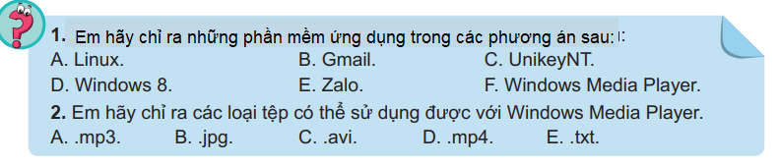

c) Sản phẩm: Đáp án

Câu 1: B, D, E

Câu 2: A, C, D

d) Tổ chức thực hiện:

* *Chuyển giao nhiệm vụ:* GV đặt câu hỏi
* *Thực hiện nhiệm vụ:* HS trả lời cá nhân
* *Kết luận, nhận định:* GV nhận xét, đánh giá và chuẩn kiến thức.

**HĐ 2.4.** Hoạt động đọc (5p)

a) Mục tiêu: HS phân biệt được hai loại phần mềm: Hệ điều hành và phần mềm ứng dụng.

b) Nội dung: Đoạn văn bản SGK – Trang 12

c) Tổ chức thực hiện: HS đọc đoạn văn bản và bảng 2.1 (SGK – Trang 12) từ đó phân biệt vai trò khác nhau của hệ điều hành và phần mềm ứng dụng với sự vận hành của máy tính

**Hoạt động 3: Luyện tập (5p)**

a) Mục tiêu: Học sinh sử dụng các kiến thức đã học về hệ điều hành và phần mềm ứng dụng để trả lời câu hỏi

b) Nội dung:

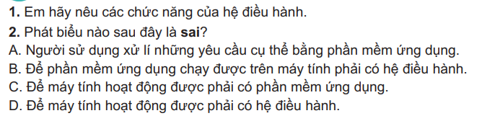

c) Sản phẩm: Đáp án

Câu 1: Hệ điều hành có 3 chức năng cơ bản:

* Quản lí và điều khiển hoạt động chung của máy tính.
* Quản lí dữ liệu.
* Cung cấp cho con người môi trường tương tác với máy tính và chạy các phần mềm ứng dụng.

Câu 2: C

d) Tổ chức thực hiện:

* *Chuyển giao nhiệm vụ:* GV đặt câu hỏi
* *Thực hiện nhiệm vụ:* HS trả lời cá nhân
* *Kết luận, nhận định:* GV nhận xét, đánh giá và chuẩn kiến thức.

**Hoạt động 4: Vận dụng (5p)**

a) Mục tiêu: Học sinh sử dụng các kiến thức đã học về hệ điều hành và phần mềm ứng dụng để trả lời câu hỏi

b) Nội dung: Khi tải Scratch để cài đặt lên máy tính, tại sao cần chọn phiên bản phù hợp với hệ điều hành trên máy tính của em?

c) Sản phẩm:Đáp án:

Khi cài đặt phần mềm ứng dụng lên máy tính, cần phải chọn phiên bản phù hợp với hệ điều hành. Nếu lựa chọn không đúng, phần mềm cài đặt sẽ không chạy được vì nó phụ thuộc vào hệ điều hành.

d) Tổ chức thực hiện:

* *Chuyển giao nhiệm vụ:* GV đặt câu hỏi
* *Thực hiện nhiệm vụ:* HS trả lời cá nhân
* *Kết luận, nhận định:* GV nhận xét, đánh giá và chuẩn kiến thức.

**PHIẾU HỌC TẬP**

**Phiếu học tập số 1**

|  |  |  |  |  |  |  |  |  |  |  |  |  |  |  |
| --- | --- | --- | --- | --- | --- | --- | --- | --- | --- | --- | --- | --- | --- | --- |
| Em hãy ghép mỗi loại tệp ở cột bên trái với một phần mở rộng tệp phù hợp ở cột bên phải:   |  |  | | --- | --- | | Loại tệp | Phần mở rộng | | 1. Tài liệu word | 1. jpg, png, bmp | | 1. Chương trình Scratch | 1. exe, com, bat, msi | | 1. Hình ảnh | 1. sb, sb2, sb3 | | 1. Ứng dụng | 1. ppt, pptx | | 1. Trang web | 1. htm, html | | 1. Bài trình bày Power point | 1. doc, docx | |

**KẾ HOẠCH BÀI DẠY**

|  |  |
| --- | --- |
| **Trường: THCS Lý Tự Trọng**  **Tổ: Toán – Tin – CN**  **Ngày soạn: 15/09/2023**  **Ngày dạy: 19,26/09/2023** | Họ và tên giáo viên:  Bùi Thị Minh Hiền |

**TÊN BÀI DẠY: Bài 3. Quản lí dữ liệu trong máy tính**

Môn: Tin học lớp: 7

Thời gian thực hiện: (2 tiết)

1. **Mục tiêu**

**1. Kiến thức:**

* Biết được tệp chương trình cũng là dữ liệu, có thể được lưu trữ trong máy tính.
* Nêu được ví dụ về biện pháp an toàn dữ liệu như sao lưu dữ liệu, phòng chống xâm nhập trái phép và phòng chống virus,…

**2. Năng lực:**

**2.1. Năng lực chung**

* Năng lực tự chủ, tự học: Học sinh có khả năng tự đọc sách giáo khoa và kết hợp với gợi ý của giáo viên để trả lời câu hỏi về tệp, thư mục, quản lí dữ liệu
* Năng lực giao tiếp và hợp tác: Học sinh thảo luận nhóm để đưa ra cách tổ chức, quản lí dữ liệu trong máy tính.
* Năng lực giải quyết vấn đề và sáng tạo: Học sinh chỉ ra được các biện pháp bảo vệ dữ liệu trong máy tính.

**2.2. Năng lực Tin học**

* Thao tác thành thạo với tệp và thư mục: tạo mới, sao chép, di chuyển, đổi tên, xoá tệp và thư mục (Nla).

**3. Phẩm chất:**

* Học sinh có ý thức trách nhiệm đối với việc sử dụng thiết bị học.
* Có ý thức trong việc bảo vệ an toàn dữ liệu trong máy tính cũng như an toàn thông tin cá nhân.

1. **Thiết bị dạy học và học liệu**

* Thiết bị dạy học: Máy chiếu, máy tính giáo viên, phiếu học tập
* Học liệu: Sách giáo khoa Tin học 7

1. **Tiến trình dạy học**

**Hoạt động 1. Khởi động (10p)**

a) Mục tiêu:

* Củng cố khái niệm cây thư mục.
* Rèn luyện kĩ năng phân loại dữ liệu, đặt tên thư mục.

b) Nội dung:

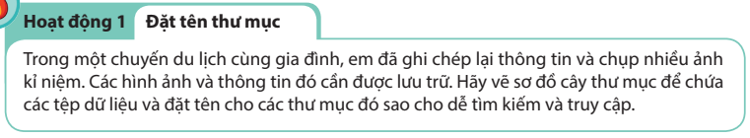

c) Sản phẩm: Cây thư mục của học sinh

d) Tổ chức thực hiện:

* *Chuyển giao nhiệm vụ:* GV giới thiệu mục đích yêu cầu và tiến trình của hoạt động thảo luận trước lớp. Chia nhóm HS.
* *Thực hiện nhiệm vụ:*
* HS phân công nhóm trưởng, người báo cáo.
* HS thảo luận và vẽ cây thư mục ra giấy (Khuyến khích sử dụng sơ đồ tư duy)
* *Báo cáo, thảo luận*
* HS trình bày kết quả, nhóm khác nhận xét, bổ sung.
* *Kết luận, nhận định*
* GV nhận xét, đánh giá và chuẩn kiến thức.

**Hoạt động 2. Hình thành kiến thức mới**

1. **Tên tệp và thư mục trong máy tính**

**HĐ 1.1.** Tên tệp và thư mục trong máy tính. (10p)

a) Mục tiêu: Học sinh nhận thấy được sự cần thiết phải phân loại dữ liệu, một số lưu ý khi đặt tên thư mục.

b) Nội dung:Đọc đoạn văn bản trong SGK – 13

c) Sản phẩm: Nội dung đoạn văn gồm 3 ý chính:

* Sự cần thiết phải phân loại dữ liệu và tổ chức chúng theo cấu trúc để dễ tìm kiếm.
* Một số lưu ý khi đặt tên tệp và thư mục giúp gợi nhớ và phục vụ mục tiêu tìm kiếm.
* Tệp chương trình máy tính cũng được lưu trữ trong bộ nhớ giống như tệp dữ liệu.

c) Tổ chức thực hiện:

* *Chuyển giao nhiệm vụ:* GV giới thiệu mục đích, yêu cầu của hoạt động.
* *Thực hiện nhiệm vụ:* HS đọc đoạn văn bản (SGK – Trang 13) từ đó nêu được nội dung cơ bản đoạn văn bản truyền tải.
* *Báo cáo:* Trả lời cá nhân
* *Kết luận, nhận định:* GV nhận xét, đánh giá và chuẩn kiến thức.

***Ghi nhớ:***

|  |
| --- |
| * Tên tệp và thư mục cần được đặt sao cho dễ nhớ, cho ta biết trong đó chứa những gì. Điều đó sẽ giúp cho công việc thuận lợi hơn. * Chương trình máy tính được lưu trữ trên thiết bị nhớ giống như một tệp dữ liệu. Tệp chương trình máy tính trong hệ điều hành Windows thường có phần mở rộng .exe, .com, .bat, .msi. |

**HĐ 1.2.** Câu hỏi củng cố (5p)

a) Mục tiêu: HS được củng cố kiến thức tệp và thư mục trong máy tính

b) Nội dung:

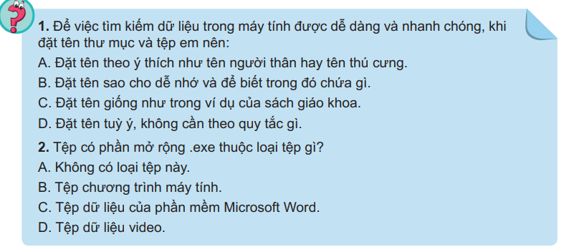

c) Sản phẩm: Đáp án: 1 – B 2 – B

d) Tổ chức thực hiện:

* *Chuyển giao nhiệm vụ:* GV đặt câu hỏi
* *Thực hiện nhiệm vụ:* HS trả lời cá nhân
* *Kết luận, nhận định:* GV nhận xét, đánh giá và chuẩn kiến thức.

1. **Các biện pháp bảo vệ dữ liệu**

**HĐ 2.1.** Bảo vệ dữ liệu (10p)

a) Mục tiêu:

* Học sinh nhận thấy sự cần thiết phải bảo vệ dữ liệu.
* Đề xuất giải pháp bảo vệ dữ liệu.

b) Nội dung: Phiếu học tập số 1

c) Sản phẩm:Câu trả lời trên phiếu của học sinh.

d) Tổ chức thực hiện:

* *Chuyển giao nhiệm vụ:* GV giới thiệu mục đích yêu cầu và tiến trình của hoạt động thảo luận trước lớp. Phát phiếu học tập.
* *Thực hiện nhiệm vụ:*
* HS thảo luận và viết câu trả lời theo nhóm.
* Mỗi nhóm nêu ít nhất một phương án bảo vệ dữ liệu.
* *Báo cáo, thảo luận:* HS trình bày kết quả, giải thích cho phương án đã đề xuất. Các nhóm khác nhận xét, bổ sung.
* *Kết luận, nhận định:* GV nhận xét, đánh giá và chuẩn kiến thức.

**HĐ 2.2.** Hoạt động đọc (10p)

a) Mục tiêu: Học sinh biết được các biện pháp để bảo vệ dữ liệu trong máy tính.

b) Nội dung:Tìm những kiến thức được truyền tải trong đoạn văn.

c) Sản phẩm: Đáp án:

* Việc bảo vệ dữ liệu là cần thiết. Bảo vệ tránh sự thất lạc, tránh xâm nhập và tránh bị nhiễm virus máy tính.
* Nên kết hợp các giải pháp bảo vệ dữ liệu: Sao lưu, đặt mật khẩu và chống virus.

d) Tổ chức thực hiện:

* *Chuyển giao nhiệm vụ:* GV giới thiệu mục đích yêu cầu và tiến trình của hoạt động.
* *Thực hiện nhiệm vụ:* HS đọc nội dung trong SGK và rút ra câu trả lời.
* *Kết luận, nhận định:* GV nhận xét, đánh giá và chuẩn kiến thức.

***Ghi nhớ:***

|  |
| --- |
| * Dữ liệu cần được sao lưu thường xuyên lên thiết bị lưu trữ ngoài máy tính chứa dữ liệu gốc để tránh bị mất hoặc bị hỏng dữ liệu. * Việc đặt mật khẩu cho tài khoản người sử dụng trên máy tính và trên Internet sẽ giúp bảo vệ dữ liệu khỏi sự truy cập trái phép. * Cần bảo vệ dữ liệu bằng cách không sử dụng phần mềm không rõ nguồn gốc và luôn bật chế độ bảo vệ máy tính của phần mềm diệt virus. |

**HĐ 2.3.** Câu hỏi củng cố (5p)

a) Mục tiêu: HS được củng cố kiến thức phần mềm ứng dụng

b) Nội dung:

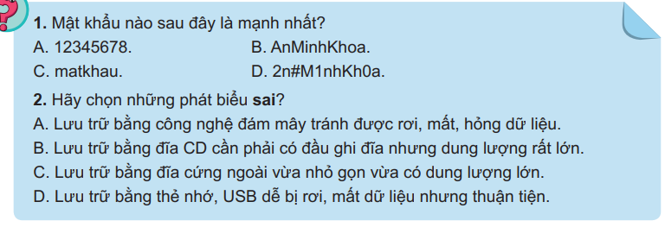

c) Sản phẩm: Đáp án

Câu 1: D

Câu 2: B, C

d) Tổ chức thực hiện:

* *Chuyển giao nhiệm vụ:* GV đặt câu hỏi
* *Thực hiện nhiệm vụ:* HS trả lời cá nhân
* *Kết luận, nhận định:* GV nhận xét, đánh giá và chuẩn kiến thức.

1. **Thực hành: Quản lí dữ liệu trong máy tính (30p)**

a) Mục tiêu: Rèn luyện các thao tác cơ bản với thư mục.

b) Nội dung:

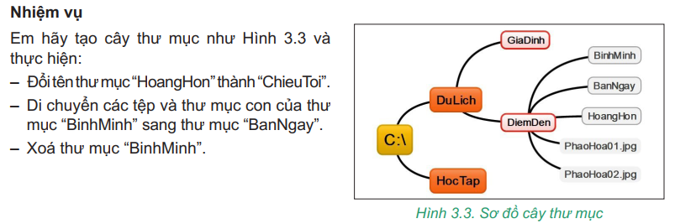

c) Sản phẩm: Bài thực hành của học sinh.

d) Tổ chức thực hiện:

* *Chuyển giao nhiệm vụ:* GV giới thiệu mục đích yêu cầu và tiến trình thực hành.
* *Thực hiện nhiệm vụ:*
* HS thực hành cá nhân.
* HS cùng bàn đánh giá chéo lẫn nhau.
* *Kết luận, nhận định:* GV nhận xét, đánh giá và chuẩn kiến thức.

**Hoạt động 3: Luyện tập (5p)**

a) Mục tiêu: Học sinh sử dụng các kiến thức đã học về quản lí dữ liệu trong máy tính để trả lời câu hỏi.

b) Nội dung:

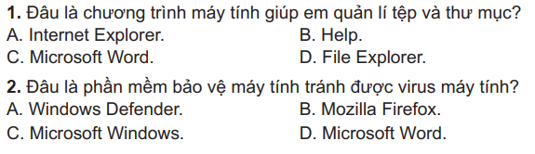

c) Sản phẩm: Đáp án

Câu 1: D Câu 2: A

d) Tổ chức thực hiện:

* *Chuyển giao nhiệm vụ:* GV đặt câu hỏi
* *Thực hiện nhiệm vụ:* HS trả lời cá nhân
* *Kết luận, nhận định:* GV nhận xét, đánh giá và chuẩn kiến thức.

**Hoạt động 4: Vận dụng (10p)**

a) Mục tiêu: Học sinh sử dụng các kiến thức đã học về quản lí dữ liệu trong máy tính để trả lời câu hỏi.

b) Nội dung: Phiếu học tập số 2

c) Sản phẩm:Kết quả điền phiếu của các nhóm..

d) Tổ chức thực hiện:

* *Chuyển giao nhiệm vụ:* GV giới thiệu mục đích yêu cầu và tiến trình của hoạt động thảo luận trước lớp. Chia nhóm HS.
* *Thực hiện nhiệm vụ:* HS thảo luận và trả lời vào phiếu bài tập.
* *Báo cáo, thảo luận:* HS trình bày kết quả, nhóm khác nhận xét, bổ sung.
* *Kết luận:* GV nhận xét, đánh giá và chuẩn kiến thức.

**PHIẾU HỌC TẬP SỐ 1**

Trong một chuyến du lịch cùng gia đình, em đã ghi chép lại thông tin và chụp nhiều ảnh kỉ niệm. Các hình ảnh và thông tin đó cần được lưu trữ.

Hãy vẽ sơ đồ cây thư mục để chứa các tệp dữ liệu và đặt tên cho các thư mục đó sao cho dễ tìm kiếm và truy cập.

**PHIẾU HỌC TẬP SỐ 2**

1. Em hãy lựa chọn một thiết bị lưu trữ để sao lưu thư mục: “DuLich”. Giải thích tại sao em lựa chọn cách sao lưu đó.

2. Sau khi học xong bài này và có thêm các kiến thức về sao lưu, bảo vệ dữ liệu, em có thay đổi cách bảo vệ dữ liệu mà em đã chọn trong hoạt động 2 không? Tại sao?

**Ngày 27/9/2023**

**Đã kiểm tra**

**Lương Thị Kim Chinh**

**KẾ HOẠCH BÀI DẠY**

|  |  |
| --- | --- |
| **Trường: THCS Lý Tự Trọng**  **Tổ: Toán – Tin – CN**  **Ngày soạn: 01/10/2023**  **Ngày dạy: 03, 10/10/2023** | Họ và tên giáo viên:  Bùi Thị Minh Hiền |

**CHỦ ĐỀ 2. TỔ CHỨC LƯU TRỮ, TÌM KIẾM, VÀ TRAO ĐỔI THÔNG TIN**

**TÊN BÀI DẠY: Mạng xã hội và một số kênh trao đổi thông tin trên Internet**

Môn: Tin học lớp: 7

Thời gian thực hiện: (2 tiết)

1. **MỤC TIÊU**
2. **Kiến thức:**

* Nêu được một số chức năng cơ bản của mạng xã hội. Nhận biết được một số website là mạng xã hội.
* Sử dụng được một số chức năng cơ bản của một mạng xã hội để giao lưu và chia sẻ thông tin.
* Nêu được tên một kênh trao đổi thông tin thông dụng trên Internet và loại thông tin trao đổi trên kênh đó.
* Nêu được ví dụ cụ thể về hậu quả của việc sử dụng thông tin vào mục đích sai trái.

1. **Năng lực:**

***2.1. Năng lực chung***

* Năng lực tự chủ, tự học: tự học, tự tìm hiểu một số chức năng của phần mềm ứng dụng. Tự chủ trong việc sử dụng mạng xã hội.
* Năng lực giao tiếp và hợp tác: hình thành năng lực giao tiếp xã hội ngay cả trên không gian mạng một cách an toàn và có trách nhiệm.

***2.2. Năng lực Tin học***

* Ứng xử phù hợp trong môi trường số (NLb)
* Giao tiếp, hợp tác trong môi trường kĩ thuật số (NLe).
* Ứng dụng mạng xã hội trong học và tự học (NLd)

1. **Phẩm chất:**

* Rèn luyện tinh thần trách nhiệm đối với bản thân và xã hội trong việc sử dụng các công cụ kỹ thuật số, cụ thể là mạng xã hội.

**II. Thiết bị dạy học và học liệu**

- Thiết bị dạy học: Máy chiếu, máy tính giáo viên, phiếu học tập

- Học liệu: Sách giáo khoa Tin học 7

**III. Tiến trình dạy học**

**Hoạt động 1: Khởi động (5p)**

a) Mục tiêu: Giúp học sinh xác định được vấn đề cần giải quyết: mạng xã hội.

b) Nội dung: Học sinh đọc đoạn văn bản trong sách giáo khoa và trả lời câu hỏi: em biết những được điều gì sau khi đọc xong đoạn văn bản đó.

c) Sản phẩm: Họcsinh trả lời về thông tin trong đoạn văn bản*.*

d) Tổ chức thực hiện: Chiếu đoạn văn bản, hoặc yêu cầu học sinh đọc trong Sách giáo khoa.

**Hoạt động 2: Hình thành kiến thức mới (60p)**

1. **Mạng xã hội – Kênh trao đổi thông tin phổ biến trên Internet (35p)**

**HĐ 2.1.** Cách thức trao đổi thông tin trên Internet (15p)

a) Mục tiêu: Nhận dạng một số kênh trao đổi thông tin trên Internet

b) Nội dung:Phiếu học tập số 1

c) Sản phẩm:Kết quả điền phiếu của các nhóm

d) Tổ chức thực hiện:

* *Chuyển giao nhiệm vụ:* GV giới thiệu mục đích yêu cầu và tiến trình của hoạt động thảo luận trước lớp.
* Chia nhóm HS.
* Phát phiếu học tập.
* *Thực hiện nhiệm vụ:*
* HS phân công nhóm trưởng, người báo cáo
* HS thảo luận và viết câu trả lời theo nhóm
* *Báo cáo, thảo luận*
* HS trình bày kết quả, nhóm khác nhận xét, bổ sung.
* *Kết luận, nhận định*
* GV nhận xét, đánh giá và chuẩn kiến thức
* Yêu cầu học sinh ghi vào vở

***Ghi nhớ:***

* Thư điện tử, diễn đàn, mạng xã hội,… là những kênh trao đổi thông tin thông dụng trên Internet.
* Tham gia mạng xã hội là tham gia một cộng đồng trực tuyến, nơi mọi người tương tác với nhau theo nhiều cách.
* Mạng xã hội thường được tổ chức dưới dạn các website. Mỗi mạng xã hội thường có mục đích nhất định như: thảo luận, chia sẻ ảnh, video,…

**HĐ 1.2.** Điểm tích cực và tiêu cực của mạng xã hội. (15p)

a) Mục tiêu: HS nêu được các điểm tích cực và tiêu cực khi sử dụng mạng xã hội.

b) Nội dung:Phiếu học tập số 2.

c) Sản phẩm:Kết quả điền phiếu của các nhóm.

d) Tổ chức thực hiện:

* *Chuyển giao nhiệm vụ:* GV giới thiệu mục đích yêu cầu và tiến trình của hoạt động thảo luận trước lớp.
* Chia nhóm HS.
* Phát phiếu học tập.
* *Thực hiện nhiệm vụ:*
* HS phân công nhóm trưởng, người báo cáo.
* HS thảo luận và viết câu trả lời theo nhóm.
* *Báo cáo, thảo luận*
* HS trình bày kết quả, nhóm khác nhận xét, bổ sung.
* *Kết luận, nhận định*
* GV nhận xét, đánh giá và chuẩn kiến thức.
* Yêu cầu học sinh ghi vào vở.

***Ghi nhớ:***

* Mạng xã hội giúp người sử dụng kết nối, giao lưu, chia sẻ và thảo luận các vấn đề mà họ quan tâm.
* Cần tuân thủ đúng các quy định khi sử dụng mạng xã hội và các kênh trao đổi thông tin trên Internet.

**HĐ 1.3.** Câu hỏi củng cố. (5p)

a) Mục tiêu: HS được củng cố kiến thức về mạng xã hội

b) Nội dung:

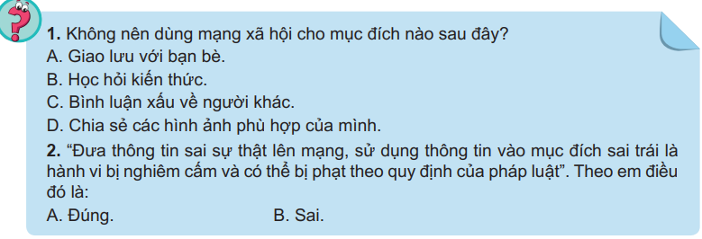

c) Sản phẩm: 1 – C 2 – A

d) Tổ chức thực hiện:

* *Chuyển giao nhiệm vụ:* GV đặt câu hỏi
* *Thực hiện nhiệm vụ:* HS trả lời cá nhân
* *Kết luận, nhận định:* GV nhận xét, đánh giá và chuẩn kiến thức.

1. **Thực hành: Sử dụng mạng xã hội (30p)**

a) Mục tiêu: HS tạo được 1 tài khoản mạng xã hội, trao đổi thông tin trên mạng xã hội.

b) Nội dung:Tạo một mạng xã hội (Facebook).

c) Sản phẩm:Tài khoản trên mạng xã hội.

d) Tổ chức thực hiện:

* *Chuyển giao nhiệm vụ:* GV giới thiệu mục đích yêu cầu và tiến trình của hoạt động thảo luận trước lớp.

GV hướng dẫn HS tạo tài khoản, trao đổi thông tin trên mạng xã hội (có thể là Facebook)

* *Thực hiện nhiệm vụ:*
* HS tạo tài khoản, trao đổi thông tin theo sự hướng dẫ của giáo viên.
* HS đã có tài khoản thì tổ chức để hướng dẫn cho HS khác.
* *Kết luận, nhận định:* GV nhận xét, đánh giá về phần thực hành

**Hoạt động 3: Luyện tập (5p)**

a) Mục tiêu: Giúp học sinh ôn tập lại kiến thức đã học trong bài.

b) Nội dung:

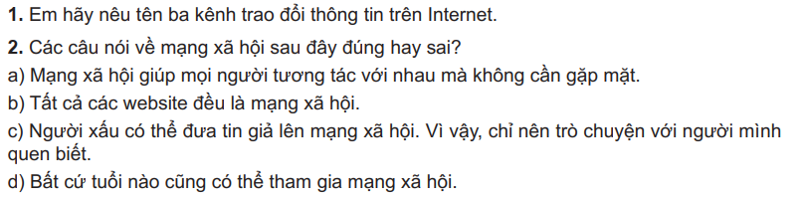

c) Sản phẩm: Các câu trả lời của HS

d) Tổ chức thực hiện:

* *Chuyển giao nhiệm vụ:* GV đặt câu hỏi
* *Thực hiện nhiệm vụ:* HS trả lời cá nhân
* *Kết luận, nhận định:* GV nhận xét, đánh giá và chuẩn kiến thức.

**Hoạt động 4: Vận dụng (10p)**

a) Mục tiêu: Học sinh nêu được một mạng xã hội phù hợp với bản thân. HS nêu được ví dụ của việc sử dụng thông tin vào mục đích sai trái

b) Nội dung: Phiếu học tập số 3

c) Sản phẩm:Kết quả điền phiếu của các nhóm.

d) Tổ chức thực hiện:

* *Chuyển giao nhiệm vụ:* GV giới thiệu mục đích yêu cầu và tiến trình của hoạt động thảo luận trước lớp. Phát phiếu học tập.
* *Thực hiện nhiệm vụ:* HS thảo luận và viết câu trả lời theo nhóm.
* *Báo cáo, thảo luận:* HS trình bày kết quả, nhóm khác nhận xét, bổ sung.
* *Kết luận, nhận định:* GV nhận xét, đánh giá và chuẩn kiến thức.

**PHIẾU HỌC TẬP**

Phiếu học tập số 1

|  |
| --- |
| Câu 1: Ở lớp 6 em đã biết cách sử dụng Internet để nhận và gửi thông tin. Đó là cách nào?  ……………………………………………………………………………………..  ……………………………………………………………………………………..  Câu 2: Em có biết cách trao đổi thông tin nao trênn Internet đang được sử dụng nhiều nhất không? Tại sao? ……………………………………………………………………………………..  ……………………………………………………………………………………..  ……………………………………………………………………………………..  ……………………………………………………………………………………..  …………………………………………………………………………………….. |

Phiếu học tập số 2

|  |  |
| --- | --- |
| **Tích cực** | **Tiêu cực** |
| ………………………………………..  ………………………………………..  ………………………………………..  ……………………………………….. | ………………………………………..  ………………………………………..  ………………………………………..  ……………………………………….. |

Phiếu học tập số 3:

|  |
| --- |
| Câu 1: Em hãy tìm hiểu kĩ một mạng xã hội mà em quan tâm và giới thiệu với các bạn hay người thân về mạng xã hội đó. (Chức năng chính, đối tượng phù hợp để tham gia, cách thức tham gia, những lưu ý cần thiết khi tham gia,…)  ……………………………………………………………………………………..  ……………………………………………………………………………………..  ……………………………………………………………………………………..  ……………………………………………………………………………………..  ……………………………………………………………………………………..  Câu 2: Em hãy tìm hiểu thêm những ví dụ cụ thể về hậu quả của việc sử dụng thông tin vào mục đích sai trái. ……………………………………………………………………………………..  ……………………………………………………………………………………..  ……………………………………………………………………………………..  ……………………………………………………………………………………..  …………………………………………………………………………………….. |

**KẾ HOẠCH BÀI DẠY**

|  |  |
| --- | --- |
| **Trường: THCS Lý Tự Trọng**  **Tổ: Toán – Tin – CN**  **Ngày soạn: 10/10/2023**  **Ngày dạy: 17/10/2023** | Họ và tên giáo viên:  Bùi Thị Minh Hiền |

**TÊN BÀI DẠY: ỨNG XỬ TRÊN MẠNG**

Môn: Tin học lớp: 7

Thời gian thực hiện: (1 tiết)

**I. Mục tiêu**

**1. Về kiến thức:**

* Thực hiện được giao tiếp qua mạng theo đúng quy tắc và bằng ngôn ngữ lịch sự, thể hiện ứng xử có văn hoá.
* Biết được tác hại của bệnh nghiện Internet, từ đó có ý thức phòng tránh.
* Biết nhờ người lớn giúp đỡ, tư vấn khi cần thiết trong quá trình ứng xử trên mạng.

**2. Về năng lực:**

**2.1. Năng lực chung**

* Năng lực tự chủ, tự học: Học sinh có khả năng tự đọc sách giáo khoa và kết hợp với gợi ý của giáo viên để trả lời câu hỏi văn hoá ứng xử qua mạng.
* Năng lực giao tiếp và hợp tác: Học sinh thảo luận nhóm để đưa ra những tác hại và cách phòng tránh bệnh nghiện Internet.
* Năng lực giải quyết vấn đề và sáng tạo: Học sinh có thể đưa ra những cách giải quyết hợp lí khi gặp thông tin có nội dung xấu trên mạng.

**2.2. Năng lực Tin học**

* Biết được tác hại của bệnh nghiện Internet, từ đó có ý thức phòng tránh.
* Nêu được ví dụ truy cập không hợp lí vào các nguồn thông tin; biết cách ứng xử hợp lí khi gặp những thông tin trên mạng có nội dung xấu, không phù hợp lứa tuổi.

**3. Về phẩm chất:**

* Có ý thức cảnh giác khi sử dụng mạng máy tính, tránh sử dụng thông tin vào mục đích sai trái.

**II. Thiết bị dạy học và học liệu**

- Thiết bị dạy học: Máy chiếu, máy tính giáo viên, phiếu học tập

- Học liệu: Sách giáo khoa Tin học 7

**III. Tiến trình dạy học**

**Hoạt động 1: Khởi động (5p)**

a) Mục tiêu: Nêu ra những vấn đề cần lưu ý khi giao tiếp xã hội nói chung và giao tiếp trên mạng nói chung.

b) Nội dung: Học sinh đọc đoạn văn bản trong SGK.

c) Sản phẩm: Họcsinh trả lời về thông tin trong đoạn văn bản*.*

d) Tổ chức thực hiện: Chiếu đoạn văn bản, hoặc yêu cầu học sinh đọc trong Sách giáo khoa.

**Hoạt động 2: Hình thành kiến thức mới (80p)**

1. **Giao tiếp, ứng xử có văn hoá qua mạng (25p)**

**HĐ 1.1.** Ngôn ngữ giao tiếp qua mạng (10p)

a) Mục tiêu: Học sinh nhận ra những hình thức giao tiếp qua mạng và đặc điểm của nó.

b) Nội dung:Phiếu học tập số 1.

c) Sản phẩm:Kết quả điền phiếu của các nhóm.

d) Tổ chức thực hiện:

* *Chuyển giao nhiệm vụ:* GV giới thiệu mục đích yêu cầu và tiến trình của hoạt động thảo luận trước lớp.
* Chia nhóm HS.
* Phát phiếu học tập.
* *Thực hiện nhiệm vụ:*
* HS phân công nhóm trưởng, người báo cáo
* HS thảo luận và viết câu trả lời theo nhóm
* *Báo cáo, thảo luận:* HS trình bày kết quả, nhóm khác nhận xét, bổ sung.
* *Kết luận, nhận định:* GV nhận xét, đánh giá và chuẩn kiến thức

**HĐ 1.2.** Nên hay không nên. (10p)

a) Mục tiêu: Học sinh hình thành ý thức đánh giá những hoạt động trên không gian mạng dựa trên tiêu chuẩn về văn hoá ứng xử.

b) Nội dung:

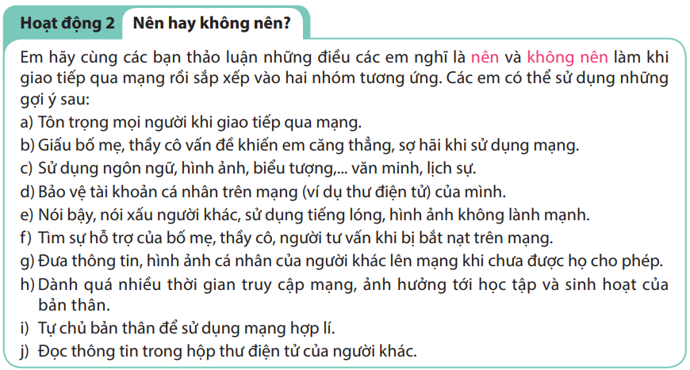

c) Sản phẩm:Nên: a, c, d, f , i.

Không nên: b, e, g, h, j

d) Tổ chức thực hiện:

* *Chuyển giao nhiệm vụ:* GV giới thiệu mục đích yêu cầu và tiến trình của hoạt động thảo luận trước lớp.
* *Thực hiện nhiệm vụ:* Học sinh hoạt động cá nhân.
* *Thảo luận:* Học sinh chia sẻ câu trả lời của mình và lí do nhận định hoạt động đó là nên hay không nên với cả lớp.
* *Kết luận, nhận định:* GV nhận xét, đánh giá và chuẩn kiến thức.

***Ghi nhớ:***

|  |
| --- |
| Luôn sử dụng ngôn ngữ lịch sử và ứng xử có văn hoá khi tham gia giao tiếp qua mạng. |

**HĐ 1.3.** Câu hỏi củng cố (5p)

a) Mục tiêu: Học sinh biết cách ứng xử hợp lí khi tham gia giao tiếp qua mạng.

b) Nội dung:

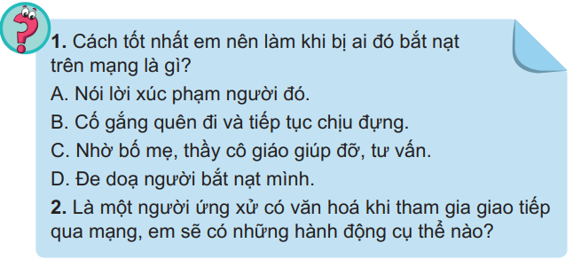

c) Sản phẩm: Đáp án: 1 – C

2 – Đáp án tuỳ thuộc từng học sinh.

d) Tổ chức thực hiện:

* *Chuyển giao nhiệm vụ:* GV đặt câu hỏi
* *Thực hiện nhiệm vụ:* HS trả lời cá nhân
* *Kết luận, nhận định:* GV nhận xét, đánh giá và chuẩn kiến thức.

1. **Làm gì khi gặp thông tin có nội dung xấu trên mạng? (20p)**

**HĐ 2.1.** Xử lí tình huống khi đang truy cập mạng. (10p)

a) Mục tiêu: Học sinh đưa ra được cách giải quyết với những tình huống gặp thông tin xấu khi đang truy cập mạng.

b) Nội dung:Khi em đang truy cập mạng, máy tính thỉnh thoảng lại hiện lên những trang web có nội dung bạo lực, nội dung không phù hợp với lứa tuổi của em, em sẽ làm gì?

c) Sản phẩm:Câu trả lời của học sinh.

d) Tổ chức thực hiện:

* *Chuyển giao nhiệm vụ:* GV nêu mục đích yêu cầu của hoạt động.
* *Thực hiện nhiệm vụ:* Học sinh hoạt động cá nhân sau đó chia sẻ ý kiến của mình với các bạn trong lớp.
* *Kết luận, nhận định:* GV nhận xét, đánh giá, chốt kiến thức.

**HĐ 2.2.** Hoạt động đọc (5p)

a) Mục tiêu: Học sinh biết được cách xử lí đúng đắn khi gặp thông tin không phù hợp trên mạng.

b) Nội dung:SGK – trang 24.

c) Tổ chức thực hiện:

* *Chuyển giao nhiệm vụ:* GV giới thiệu mục đích yêu cầu và tiến trình của hoạt động.
* *Thực hiện nhiệm vụ:* HS đọc nội dung trong SGK, kết hợp với nội dung HĐ 2.1 để đưa ra định hướng đúng đắn khi gặp thông tin không tin không phù hợp trên mạng.
* *Kết luận, nhận định:* GV nhận xét, đánh giá và chuẩn kiến thức.

***Ghi nhớ:***

|  |
| --- |
| * Chỉ truy cập vào các trang web có thông tin phù hợp với lứa tuổi. * Nhờ người lớn cài phần mềm chặn truy cập các trang web xấu. * Hỏi ý kiến người lớn trong trường hợp cần thiết khi truy cập mạng. * Đóng ngay các trang thông tin có nội dung xấu, không phù hợp lứa tuổi nếu vô tình truy cập vào. |

**HĐ 2.3.** Câu hỏi củng cố (5p)

a) Mục tiêu: Học sinh biết cách ứng xử hợp lí khi gặp các thông tin có nội dung xấu trên mạng.

b) Nội dung:

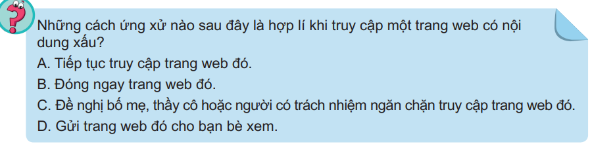

c) Sản phẩm: Đáp án: 1 – B, C

d) Tổ chức thực hiện:

* *Chuyển giao nhiệm vụ:* GV đặt câu hỏi.
* *Thực hiện nhiệm vụ:* HS trả lời cá nhân.
* *Kết luận, nhận định:* GV nhận xét, đánh giá và chuẩn kiến thức.

1. **Tác hại và cách phòng tránh bệnh nghiện Internet (35p)**

**HĐ 3.1.** Nghiện Internet – Biểu hiện và tác hại. (10p)

a) Mục tiêu: Học sinh tự đánh giá mức độ sử dụng Internet của mình từ đó hình thành ý thức tự kiểm soát việc sử dụng Internet sao cho hiệu quả.

b) Nội dung:

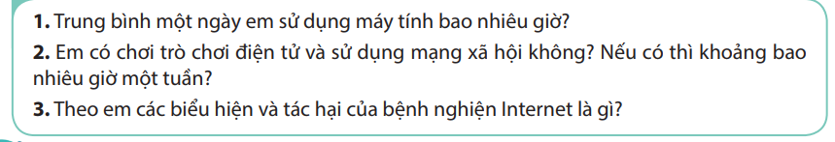

c) Sản phẩm:Câu trả lời của học sinh.

d) Tổ chức thực hiện:

* *Chuyển giao nhiệm vụ:* GV nêu mục đích yêu cầu của hoạt động.
* *Thực hiện nhiệm vụ:* Học sinh hoạt động cá nhân sau đó chia sẻ ý kiến của mình với các bạn trong lớp.
* *Kết luận, nhận định:* GV nhận xét, đánh giá, chốt kiến thức.

**HĐ 3.2.** Hoạt động đọc (5p)

a) Mục tiêu: Học sinh biết nhận thấy được việc lạm dụng các thiết bị điện tử có thể gây ra những tác hại đối với hệ thần kinh, ảnh hưởng lâu dài tới đời sống tinh thần của mỗi người.

b) Nội dung:Học sinh đọc SGK – trang 25, 26, sau đó chỉ ra những tác hại của việc lạm dụng thiết bị điện tử đối với con người (khuyến khích học sinh nêu thêm ví dụ cụ thể ngoài ví dụ trong SGK).

c) Sản phẩm:Câu trả lời của học sinh.

d) Tổ chức thực hiện:

* *Chuyển giao nhiệm vụ:* GV nêu mục đích yêu cầu và tiến trình của hoạt động.
* *Thực hiện nhiệm vụ:* HS đọc nội dung trong SGK và chia sẻ ý kiến của mình với cả lớp.
* *Kết luận, nhận định:* GV nhận xét, đánh giá và chuẩn kiến thức.

***Ghi nhớ:***

|  |
| --- |
| Nghiện Internet gây ảnh hưởng xấu tới sức khoẻ thể chất, tinh thần, kết quả học tập và khả năng giao tiếp với mọi người xung quanh. |

**HĐ 3.3.** Câu hỏi củng cố (5p)

a) Mục tiêu: Học sinh chỉ ra được các biểu hiện mình đã gặp phải khi sử dụng mạng máy tính từ đó đưa ra biện pháp phòng tránh bệnh nghiện Internet.

b) Nội dung:

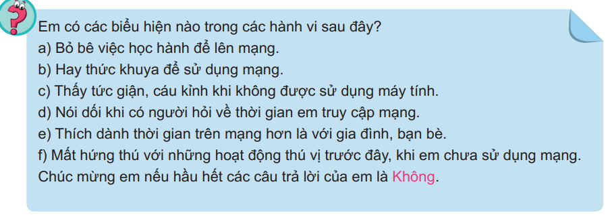

c) Sản phẩm: Câu trả lời phụ thuộc vào từng học sinh.

d) Tổ chức thực hiện:

* *Chuyển giao nhiệm vụ:* GV đặt câu hỏi.
* *Thực hiện nhiệm vụ:* Học sinh hoạt động cá nhân sau đó chia sẻ ý kiến của mình với các bạn trong lớp.
* *Kết luận, nhận định:* GV nhận xét, đánh giá và chuẩn kiến thức.

**HĐ 3.4.** Cây hồi sinh (10p)

a) Mục tiêu: Học sinh đưa ra hành đông cụ thể để phòng tránh bệnh Internet.

b) Nội dung:Phiếu học tập số 2.

c) Sản phẩm:Kết quả điền phiếu của các nhóm.

d) Tổ chức thực hiện:

* *Chuyển giao nhiệm vụ:* GV giới thiệu mục đích yêu cầu và tiến trình của hoạt động thảo luận trước lớp. Phát phiếu học tập.
* *Thực hiện nhiệm vụ:*HS thảo luận và viết câu trả lời theo nhóm.
* *Báo cáo, thảo luận:* HS trình bày kết quả, nhóm khác nhận xét, bổ sung.
* *Kết luận, nhận định:* GV nhận xét, đánh giá và chuẩn kiến thức.

**HĐ 3.5.** Hoạt động đọc (5p)

a) Mục tiêu: Học sinh đưa ra được những định hướng hoạt động cụ thể để phòng chống bệnh nghiện Internet.

b) Nội dung:Học sinh đọc SGK – trang 27, sau đó chỉ ra những hành động để phòng chống bệnh nghiện Internet.

c) Sản phẩm:Câu trả lời của học sinh.

d) Tổ chức thực hiện:

* *Chuyển giao nhiệm vụ:* GV nêu mục đích yêu cầu và tiến trình của hoạt động.
* *Thực hiện nhiệm vụ:* HS đọc nội dung trong SGK và chia sẻ ý kiến của mình với cả lớp.
* *Kết luận, nhận định:* GV nhận xét, đánh giá và chuẩn kiến thức.

***Ghi nhớ:***

|  |
| --- |
| Dành thời gian với người thân và bạn bè, hạn chế để thiết bị kết nối Internet trong phòng riêng, giới hạn thời gian sử dụng, theo đuổi những sở thích không liên quan quá nhiều đến thiết bị điện tử là những cách thức tốt để phòng tránh nguy cơ nghiện Internet. |

**Hoạt động 3: Luyện tập (3p)**

a) Mục tiêu: Giúp học sinh ôn tập lại kiến thức đã học trong bài.

b) Nội dung:

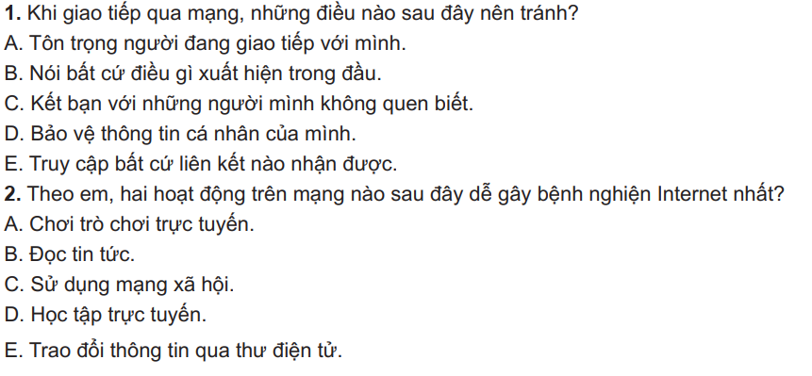

c) Sản phẩm:

1. B, C, E

2. Tuỳ theo ý kiến của từng học sinh

d) Tổ chức thực hiện:

* *Chuyển giao nhiệm vụ:* GV đặt câu hỏi
* *Thực hiện nhiệm vụ:* HS trả lời cá nhân
* *Kết luận, nhận định:* GV nhận xét, đánh giá và chuẩn kiến thức.

**Hoạt động 4: Vận dụng (2p)**

a) Mục tiêu: Học sinh nêu được các cách ứng xử trên mạng phù hợp, có cách giải quyết hợp lí khi gặp tình huống gặp những thông tin xấu trên mạng.

b) Nội dung: Em hãy cùng một nhóm bạn của mình tạo ra một sản phẩm (áp phích, đoạn kịch ngắn, sơ đồ tư duy, bài trình chiếu,…) về chủ đề: “Ứng xử trên mạng” để trình bày với các bạn trong lớp.

c) Sản phẩm:Sản phẩm hoạt động của các nhóm.

d) Tổ chức thực hiện:

* *Chuyển giao nhiệm vụ:* GV giới thiệu mục đích yêu cầu và tiến trình của hoạt động. Chia nhóm, giao nhiệm vụ về nhà.
* *Thực hiện nhiệm vụ:* HS thảo luận và thống nhất nội dung, hình thức sản phẩm của nhóm mình.

**PHIẾU HỌC TẬP**

***Phiếu học tập số 1***

|  |
| --- |
| Câu 1: Em biết những phương thức giao tiếp qua mạng nào? Em đã từng sử dụng những phương thức nào?  ……………………………………………………………………………………..  ……………………………………………………………………………………..  ……………………………………………………………………………………..  ……………………………………………………………………………………..  Câu 2: Theo em những đặc điểm khác nhau giữa giao tiếp gặp gỡ trực tiếp và giao tiếp qua mạng là gì? ……………………………………………………………………………………..  ……………………………………………………………………………………..  ……………………………………………………………………………………..  ……………………………………………………………………………………..  ……………………………………………………………………………………..  Câu 3: Tại sao có những bạn khi giao tiếp qua mạng lại thiếu văn minh hơn khi giao tiếp trực tiếp? ……………………………………………………………………………………..  ……………………………………………………………………………………..  ……………………………………………………………………………………..  ……………………………………………………………………………………..  …………………………………………………………………………………….. |

**PHIẾU HỌC TẬP**

***Phiếu học tập số 2***

|  |
| --- |
| Người bị bệnh Internet có thể được ví dụng như một cái cây có nguy cơ úa tàn. Em hãy cùng các bạn trong nhóm của mình vẽ một cây tương tự nhưng hình bên lên một tờ giấy to để tạo một tấm áp phích bằng cách vẽ thêm lá, hoa cho cây và ghi trên đó những điều nên là để phòng tránh bệnh nghiện Internet, giúp cây xanh tươi trở lại. |